
Manual do Produto – PPC

HISTÓRICO DE REVISÃO

Data | Versão | Descrição | Autor
19/05/2017 | 1.0 | Manual do Produto | Maíra Aparecida

SUMÁRIO

HISTÓRICO DE REVISÃO 2
1 INTRODUÇÃO 4
2 Contextualização 5
2.1 Problema 5
2.2 Solução 5
3 Funcionalidades 6
3.1 Visão Geral do Sistema 6
3.2 Acesso a solução 6
3.2.1 Acesso inicial 6
3.2.2 Painel de Aplicações 7
3.3 Abas 9
3.3.1 Atas 9
3.3.2 Professores 10
3.3.3 PPC – Projeto Pedagógico do Curso 10
3.3.4 Simulação de avaliação 11
3.3.5 Plano de Ensino 13
3.3.6 Atuação IES 14
4 Outras considerações 15

INTRODUÇÃO
Este manual tem o objetivo de apresentar de forma completa e clara uma visão geral do software propõe auxiliar nas atividades de manutenção de Projetos Pedagógicos da instituição IESB e seus documentos relacionados, de forma que possam ser revisados, criados, e arquivados de maneira digital pelos clientes.

Contextualização

Problema
Houve a necessidade de uma Solução para o controle dos Planos Pedagógicos de Ensino dos Cursos que a Instituição IESB oferece para os seus professores e gestores.

Solução
A solução apresentada oferece uma gestão mais inteligente dos Planos Pedagógicos dos Cursos, possibilitando o cadastramento de docentes, gerenciamento de atas, ementas e também disponibiliza um simulador de avaliação dos cursos que IESB oferece.

Funcionalidades

Visão Geral do Sistema
A solução apresentada é uma plataforma online que possibilita a inserção e acesso de dados referentes aos Planos Pedagógicos dos Cursos para os professores e coordenadores da IES.

Acesso à solução

Acesso inicial
Para acessar a aplicação é necessário que os usuários acessem primeiramente a página inicial da solução apresentada, com isso terão acesso as aplicações as quais seu usuário tem permissão da mesma.
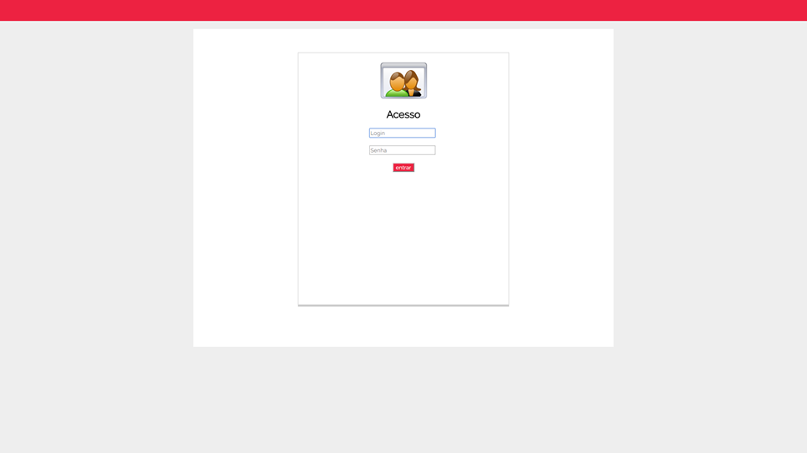
Anexo 1 – Tela de login da página inicial

Botões e Link
Botão/Link | Descrição | Ação
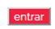 | Acesso a tela principal da solução. | Permite o acesso a página com as aplicações.

Painel de Aplicações
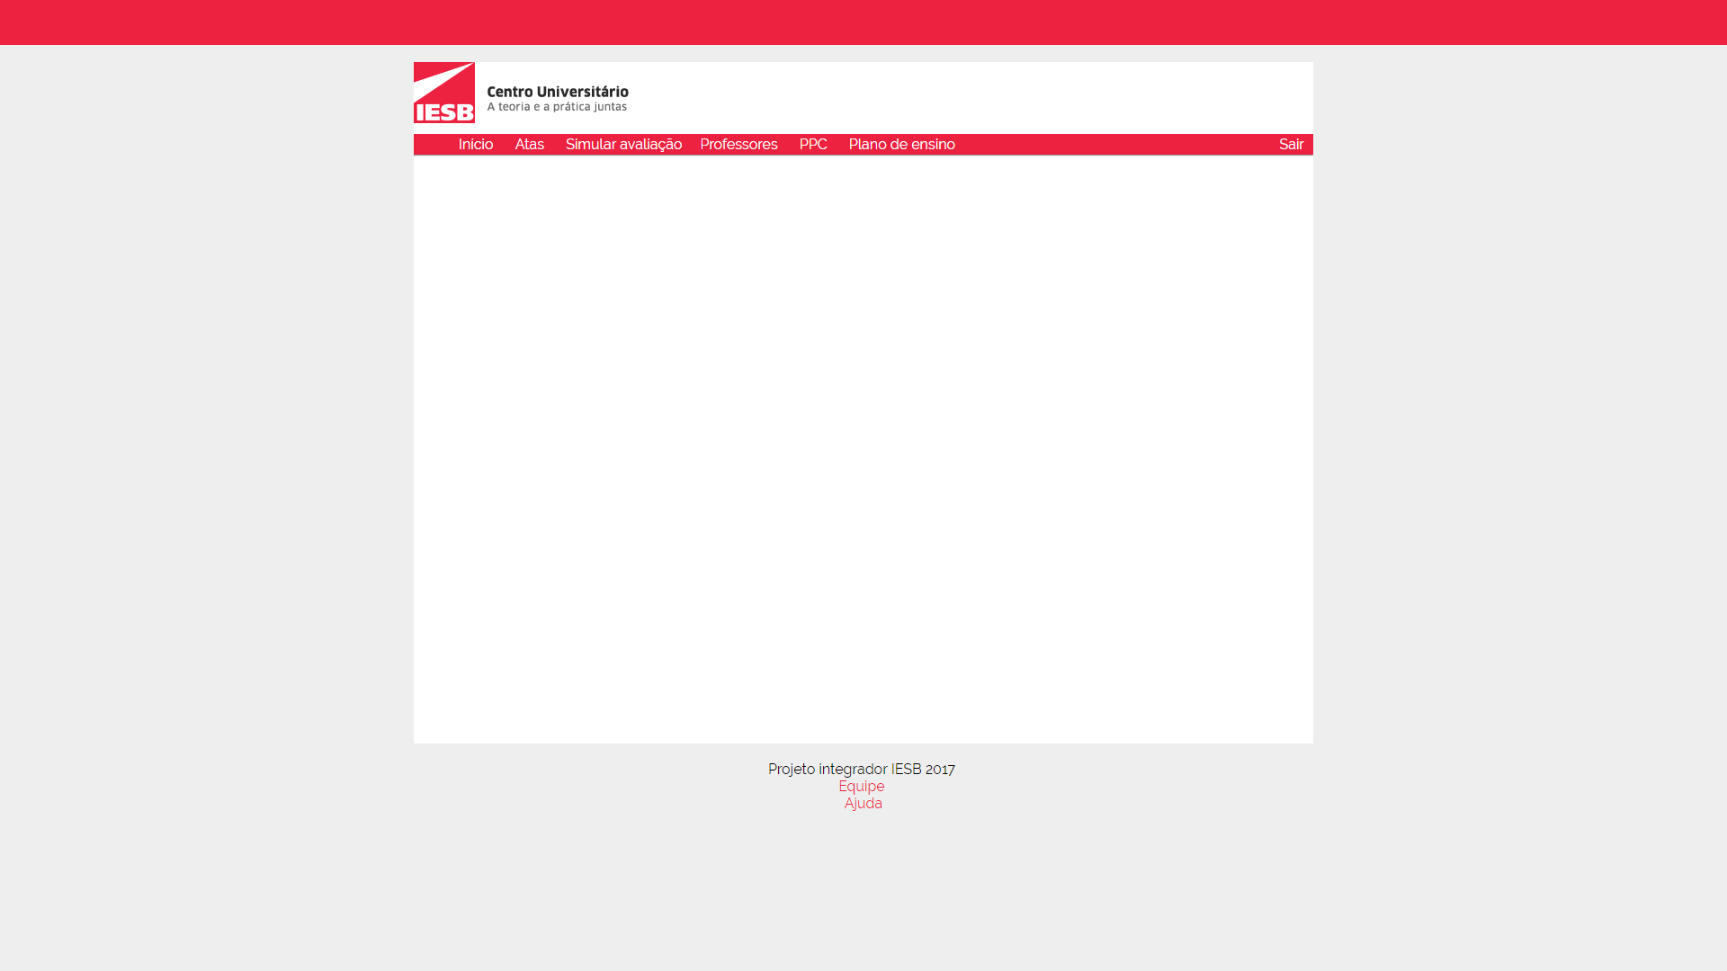
A solução apresentada é composta de diversas ferramentas e as mesmas serão apresentadas após o login, dependendo do tipo de acesso que usuário possui: “Coordenador/Administrador” e “Professor”.

Anexo 2 – Tela de aplicações para o usuário do tipo “Coordenador/Administrador

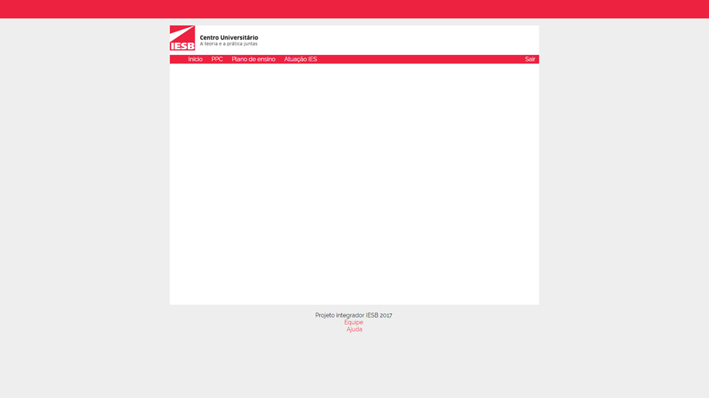
Anexo 3 – Tela de aplicações para o usuário do tipo “Professor”

Botões e Links
Botão/Link | Descrição | Ação
 | Botão para apresentação da equipe de desenvolvimento. | Permite o acesso a página com a descrição completa de toda a equipe de desenvolvimento.
 | Botão para acessar a ajuda | Permite o acesso a página com a um mecanismo de ajuda do sistema.
 | Aba para de acesso ao início do sistema | Permite o acesso do início do sistema
 | Aba para de acesso ao menu “Atas” | Permite o acesso a aplicação para a inserção de Atas
 | Aba para de acesso ao menu “Simular avaliação” | Permite o acesso a aplicação que possibilita a simulação do conceito ENADE para os cursos cadastrados de acordo com as informações prestadas no questionário.
 | Aba para de acesso ao menu “PPC” | Permite o acesso a aplicação para o cadastramento dos Projetos Pedagógicos dos Cursos no sistema
 | Aba para de acesso ao menu “Atuação IES” | Permite o acesso a aplicação para a inserção de Atas
 | Aba para de acesso ao menu “Plano de Ensino” | Permite o acesso a aplicação para a inserção dos Planos de Ensino para os cursos cadastrados.
 | Aba para de acesso ao menu “Professores” | Permite o acesso a aplicação para o cadastramento de Professores no sistema

Abas

Atas
O Sistema apresenta uma tela de atas, possibilitando a busca e a inserção de novas atas.
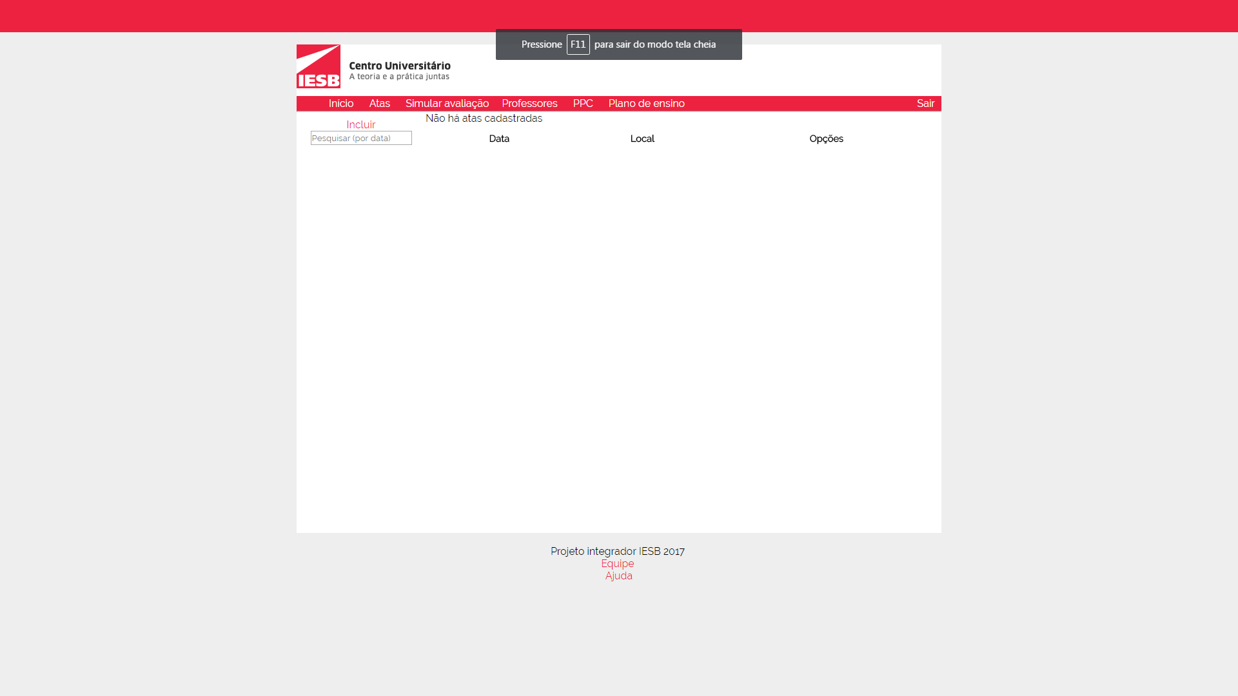
Anexo 4 – Tela da aba “Atas”
- O link possibilita a inserção de novas atas.
- O campo possibilita a busca das atas cadastradas pela data.

Professores
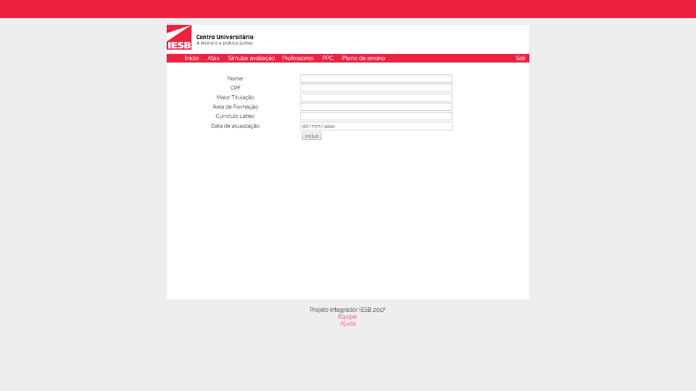 Anexo 5 – Tela da aba “Professores”
- Nesta aba é possível o cadastramento dos professores de acordo informando os dados apresentados no sistema.
- O campo “Data de Atualização” deve ser informado no formato “dd/mm/aaaa”
- O campo “Currículo Lattes” deve ser preenchido com o link do Currículo Lattes do Professor.
- Para realizar o cadastro do professor, deve-se apertar o botão .

PPC – Projeto Pedagógico do Curso
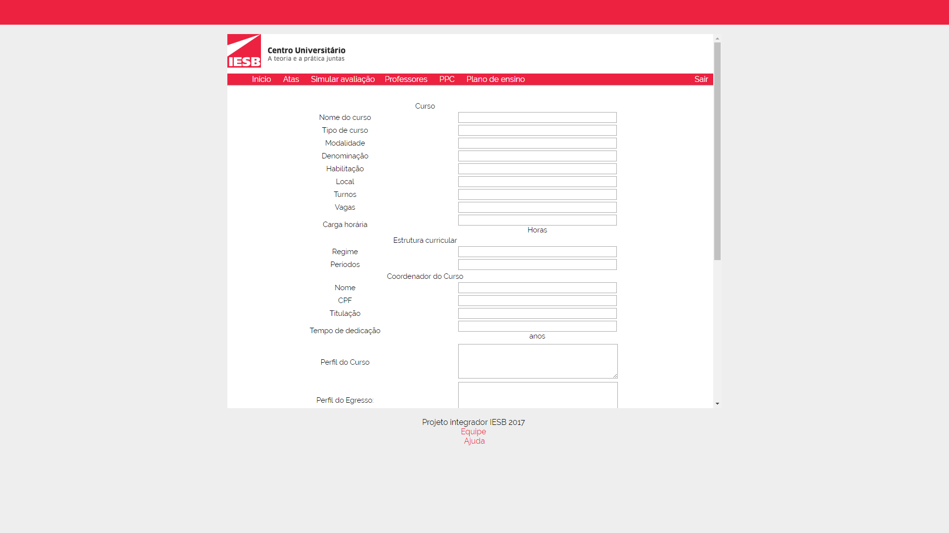

Anexo 6 – Tela da aba “PPC”
- Nesta aba é possível o cadastramento dos planos pedagógicos dos cursos informando os dados apresentados no sistema.
- Para realizar o cadastro do PPC, deve-se apertar o botão .

Simulação de avaliação
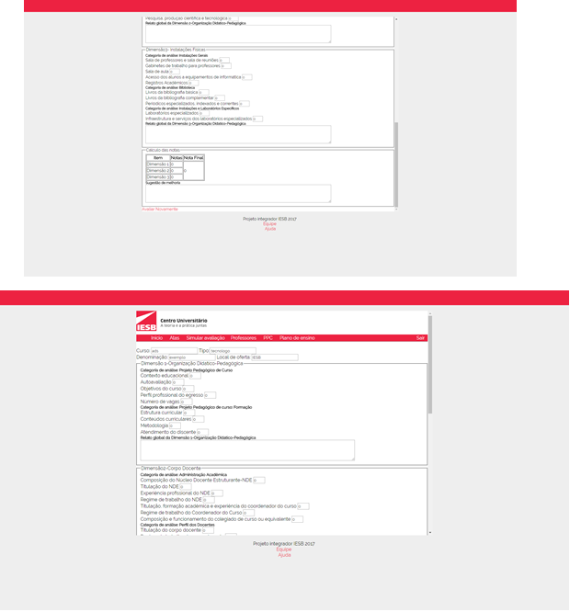 Anexo 7 – Tela da aba “Simulação de Avaliação”

- Para acessar essa função do sistema é preciso antes estar cadastrado um PPC.

- Nesta aba é possível a simulação do Conceito ENADE para os cursos já cadastrados no sistema.
- O usuário tem a possibilidade de avaliar cada campo apresentado e, por fim, avaliar o curso de acordo com as 3 dimensões apresentadas: Organização Didático-Pedagógica, Corpo Docente e Instalações Físicas.
- O botão possibilita ao usuário que ele apague todos os dados que ele preencheu e reiniciar a simulação.

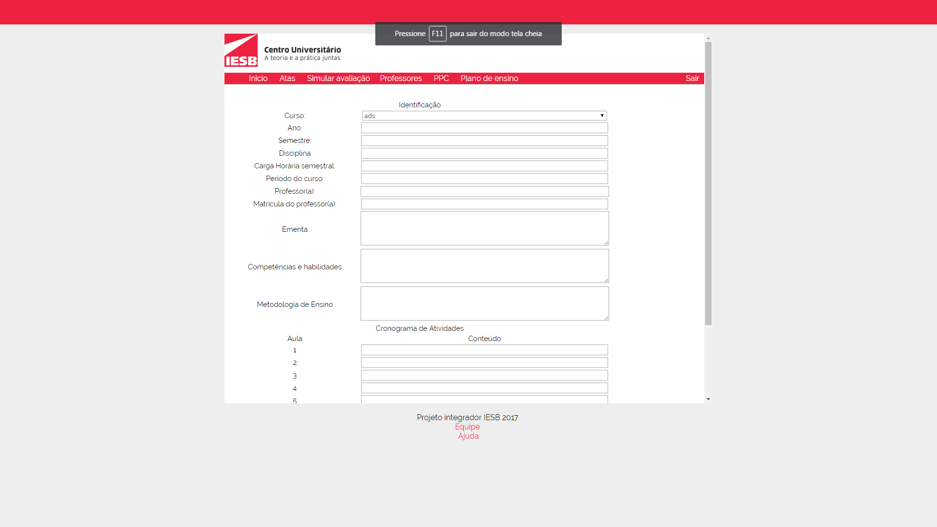
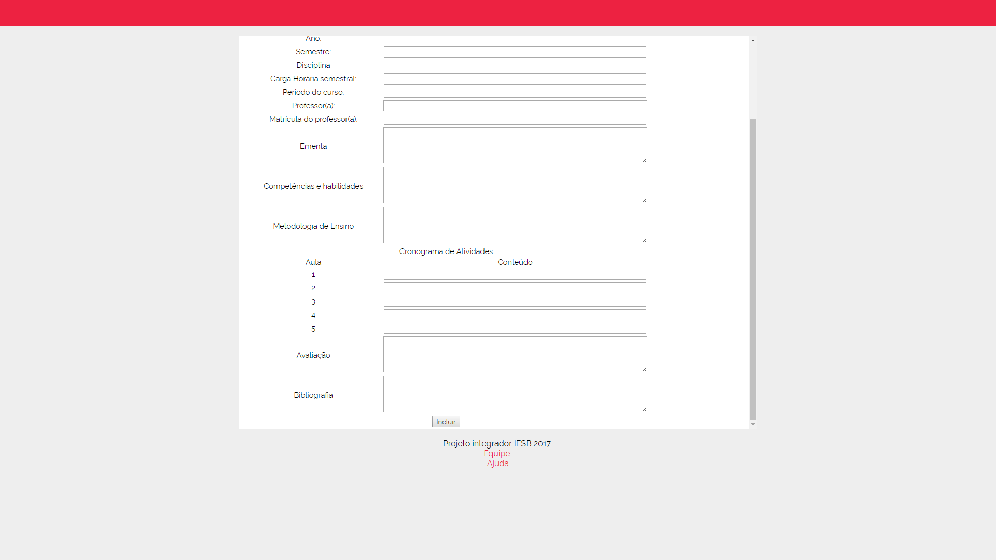
Plano de Ensino
Anexo 8 – Tela da aba “Plano de Ensino”
- Para acessar essa função do sistema é preciso antes estar cadastrado um PPC

- Nesta aba é possível o cadastramento do Plano de Ensino para os cursos que já possuem um Projeto Pedagógico de Curso cadastrado.
- O usuário deve preencher todos os campos pedidos pelo sistema e ao final deve apertar o botão para finalizar este processo.

Atuação IES
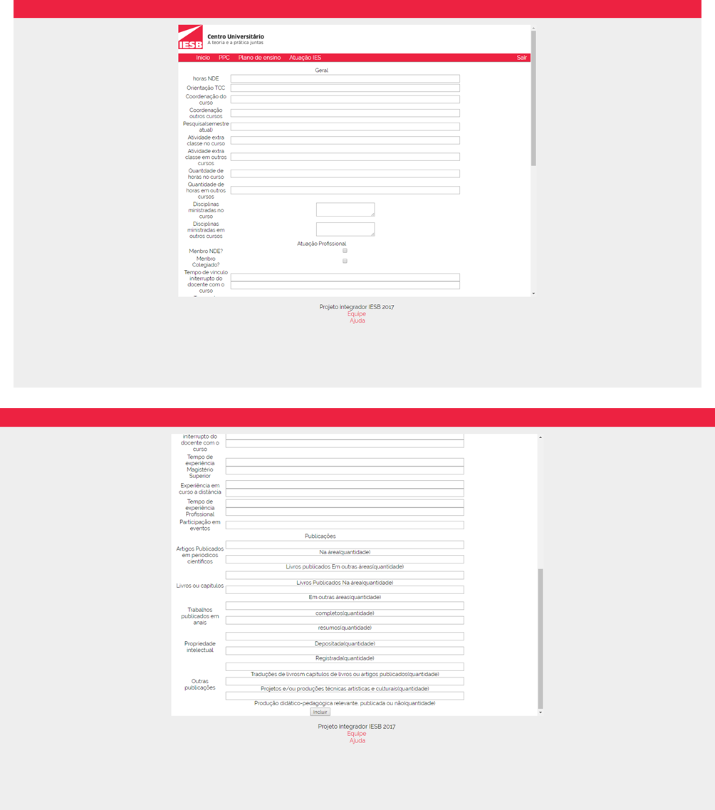 Anexo 9 – Tela da aba “Atuação da IES”

- Nesta aba é possível o cadastramento da Atuação do Docente na IES.
- O usuário deve preencher todos os campos pedidos pelo sistema e ao final deve apertar o botão para finalizar este processo.

Outras considerações
Algumas funcionalidades apresentadas no levantamento de requisitos estão inclusas em outras funcionalidades maiores para maior facilidade de usabilidade do usuário, são elas:
• Cronograma de atividades: Está agregado ao plano de ensino, uma vez que para cada semestre haverá um cronograma de ensino diferente para o mesmo curso.
• Curso: Está agregado ao PPC, pois todo PPC pertence a um curso. Dessa forma fica bem mais fácil para o usuário cadastrar o curso e o PPC de uma mesma vez ao invés de utilizar duas funções diferentes para uma mesma finalidade.

